KOMPUTASI STATISTIK

# LAPORAN UJIAN AKHIR SEMESTER

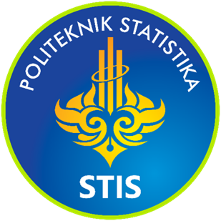

Dosen Pengampu:

Yuliagnis Transver Wijaya, S.S.T., M.Sc.

Disusun Oleh:

Nama : Raihan Taufiqurrahman Zaki

NIM : 222313332

Kelas : 2KS2

**PROGRAM STUDI D-IV KOMPUTASI STATISTIK**

**POLITEKNIK STATISTIKA STIS**

**2025**